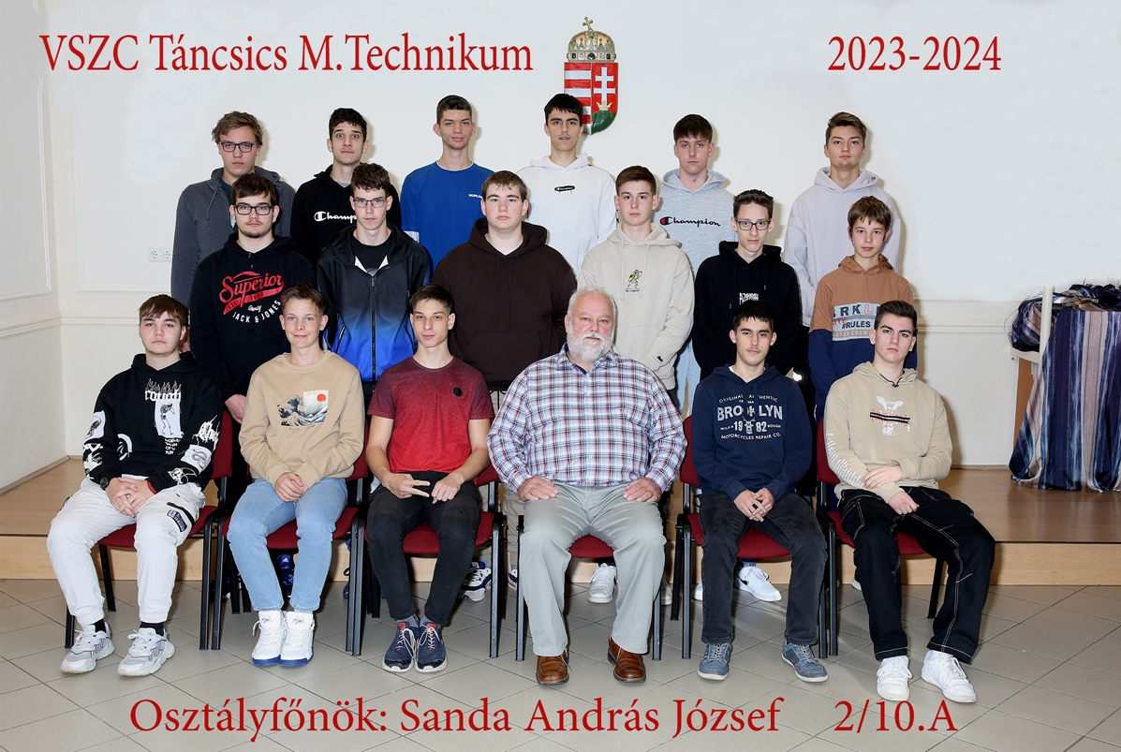

**osztályfőnök: Sanda András**

1. Bari Zsombor József
2. Bazsó Barnabás
3. Czingel Balázs Antal
4. Fillér Bence
5. Jendrics Dániel László
6. Kasza Milán
7. Kondics Zsolt Hunor
8. Marton Gergő
9. Mile Balázs
10. Semperger Balázs
11. Sperl Noel Norbert
12. Szabó Bálint
13. Szoboszlai Csaba
14. Szökrényes László
15. Teymayer Kristóf
16. Ticz Ádám
17. Vörös Dávid